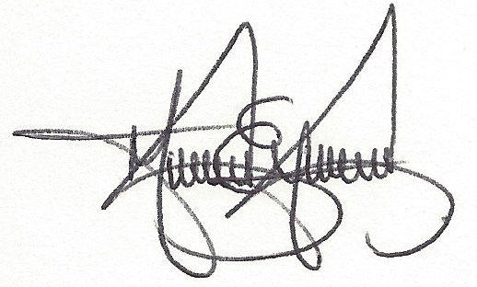

Elaborado por: _____________________
Andrés Espinosa
Coordinador TI

Revisado por: ______________________
Carmen Elisa Giraldo
Gerente Gestión Integral

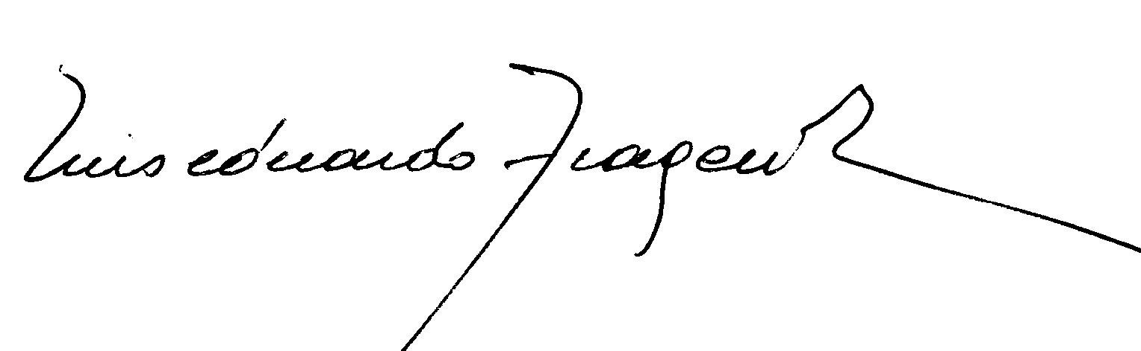
Aprobado por: ______________
Luis Eduardo Aragón
Gerente Nacional

CONTROL REVISIONES

REVISIÓN | OBSERVACIONES | Fecha de APROBACIÓN
01 | Original | 16 Sept 2013
02 | Se hizo actualización general | 30 Enero 2017

OBJETIVO
Definir las políticas, métodos para el control del mantenimiento tanto preventivo como correctivo del sistema de información, de manera que se pueda garantizar la disponibilidad del recurso.

Indicar las actividades a realizar, con el fin de prevenir o corregir el deterioro de los equipos alargando así su vida útil.

ALCANCE
Este procedimiento aplica a todas las sedes de GERS en Colombia.

POLITICAS
- Se le informará con anticipación a cada usuario de la fecha de programación y ejecución del mantenimiento.
- El usuario del equipo otorgará las facilidades, así como el tiempo requerido para poder prestar el servicio preventivo o correctivo.
- En caso de que no se pueda prestar el servicio preventivo o correctivo conforme al “Programa de Mantenimiento de Preventivo”, se le notificará al usuario para su reprogramación.
- El servicio de mantenimiento preventivo y correctivo se realizará en el área de sistemas.

DEFINICIONES
- Mantenimiento Preventivo: Es el servicio de mantenimiento programado periódicamente que incluye tanto el hardware (física) como el software (lógica) de los equipos, con el objetivo de que estos siempre se encuentren en perfectas condiciones de uso.
- Mantenimiento correctivo: Es el servicio de mantenimiento que se le realiza eventualmente a un equipo cada vez que este lo requiera, debido a una falla técnica en su Hardware y/o Software.

plan de mantenimiento preventivo
El área de TI planifica el mantenimiento preventivo con base en el inventario actualizado de equipos activos registrado en el software Asset Manager.

actividades y responsabilidades
RESPONSABLE | ACTIVIDADES | REFERENCIA
Coordinador de TI | 1. Identifica inventario de equipos de cómputo por área.  2. Establece plan de mantenimiento preventivo anual.  3. Informa el plan de mantenimiento a todas las áreas.  4. Realiza seguimiento al programa de mantenimiento. | 1. Asset Manager  2. Google Sheets “Programa de mantenimiento preventivo”
Auxiliar de sistemas | 5. Ejecuta el mantenimiento de acuerdo al programa establecido.  6. Recibe y entrega al usuario el equipo revisado.  7. Edita el programa de mantenimiento y registra la actividad realizada en el Asset Manager.  8. Envía encuesta de satisfacción del servicio de mantenimiento preventivo. | 1. Asset Manager  2. Google Sheets “Programa de mantenimiento preventivo”  3. Formulario google
Usuario | 9. Permite que se haga el mantenimiento programado a su equipo  10. Diligencia encuesta de satisfacción del servicio de mantenimiento preventivo. | 3. Formulario google

ACTIVIDADES DE MANTENIMIENTO PREVENTIVO
Se llevan a cabo para evitar las fallas inesperadas de los equipos, se realizan periódicamente y su ejecución se controla mediante el programa para gestión del mantenimiento. Las actividades incluyen:

- Actualización de versión disponible del software instalado
- Eliminación de software instalado involuntariamente o por error
- Escaneo de archivos en busca de virus, malware entre otros
- Optimización para el rendimiento
- Limpieza de partes: Ventilador, teclado, pantalla

MANTENIMIENTO CORRECTIVO
Se lleva a cabo en las siguientes situaciones:

Por daño físico
- Se hace reclamación de la garantía si se cumplen las condiciones
- Reemplazo de la parte dañada si esto es posible

Por daño de sistema operativo
- Se intenta recuperar el sistema operativo
- Se reinstala el sistema operativo (formateo)

REGISTROS
- Inventario de equipos de cómputo (Asset Manager).
- Programa de mantenimiento preventivo RG-108-01
- Formulario Google: Encuesta de Satisfacción Programa de Mantenimiento RG-108-02

